

Tlačová správa V Bratislave, 15. 9. 2021

Digitalizácia ako cesta k udržateľnosti

Slovenská pobočka spoločnosti DACHSER v Lozorne je jedným z kľúčových centier medzinárodnej logistickej korporácie, a to nielen vďaka svojej centrálnej polohe v rámci Európy, ale aj vďaka vysokej úrovni excelentnosti. Je to vďaka neustálym inováciám, moderným technológiám a IT systémom, ktorých výsledkom je vyššia efektivita, ako aj ekologickejšie logistické procesy. O ponuke logistických služieb a novinkách, ktoré v súčasnosti predstavuje, sme sa porozprávali s Viliamom Bokšanským, manažérom pobočky Lozorno v spoločnosti DACHSER Slovakia.
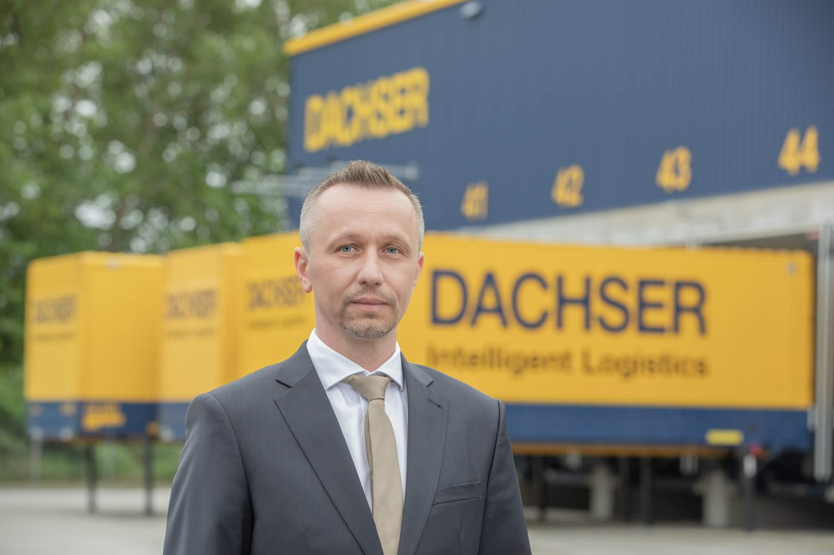
Viliam Bokšanský General Manager pobočky Lozorno

Spoločnosť DACHSER poskytuje svojim zákazníkom celý rad služieb, ktoré presahujú rámec jednoduchej prepravy. Dokážete však vytvárať riešenia na mieru podľa potrieb zákazníkov, alebo máte všeobecný rámec riešení, z ktorých si zákazníci môžu vybrať?
To, čo ste práve spomenuli, sa skrýva pod pojmom zmluvná logistika. Našim zákazníkom dokážeme poskytnúť skutočne komplexné riešenie, ktoré je individuálne pre danú spoločnosť. Tieto riešenia ponúkame veľkým a stredne veľkým spoločnostiam v priemysle a maloobchode. Poskytujeme tak optimálne logistické riešenie, ktoré je založené na štandardných efektívnych službách, ale podporené úplne špecifickým riešením. Veľmi rozšírená je napríklad možnosť skladovania. Máme obrovský sklad v Lozorne, ako aj na druhej strane krajiny v Košiciach, kde poskytujeme služby najvyššej kvality. Sme veľmi flexibilní, vďaka vlastnému IT systému Mikado už máme špecializované znalosti v rôznych odvetviach a dokážeme pružne reagovať aj presunom našich kvalifikovaných zamestnancov v rámci siete skladov DACHSER. Každé riešenie, ktoré ponúkame našim zákazníkom v oblasti zmluvnej logistiky, je preto úplne prispôsobené ich potrebám a zakaždým je iné.
Ako optimalizujete integráciu systémov a celkový prenos informácií? Máte okrem už spomínaných IT systémov nejaké špecifické nástroje?
To všetko súvisí s ďalšou vlnou digitalizácie, ktorá je pre spoločnosť našej veľkosti nevyhnutná a potrebná. Sme radi, že sa nám darí a zavádzame čoraz viac malých, ale aj veľkých zmien, ktoré pomáhajú zjednodušovať a zefektívňovať naše procesy. Treba tiež povedať, že vďaka digitalizácii sme ekologickejší. V máji 2021 sme napríklad oficiálne spustili projekt Best 052021. Znamenalo to ukončenie súčasného systému podpisovania papierových faktúr a zavedenie digitálneho schvaľovania. To samo o sebe prináša výraznú úsporu času, a zároveň nie je potrebné tlačiť obrovské množstvo papierových dokumentov, ale všetko je efektívne uložené v elektronickej podobe. Navyše sa tieto dokumenty veľmi ľahko uchovávajú a vďaka moderným cloudovým riešeniam sú prístupné odkiaľkoľvek. Jedným z aktuálnych projektov digitalizácie je tzv. plánovanie krátkych vzdialeností (SPD), ktorého cieľom je nahradiť všetky aplikácie, ktoré sa v súčasnosti používajú v SPD, jediným grafickým nástrojom, ktorý je intuitívny, moderný a obsahuje vizualizácie jednotlivých ciest. Na prvý pohľad sa zobrazí aj plánovanie následných činností, umiestnenie vozidla, nástroje používané na vykládku a celkovo plánovací algoritmus. Zo všetkých týchto projektov sa veľmi tešíme, pretože predstavujú ďalší krok na ceste k úplnej digitalizácii logistického procesu a úplnej automatizácii.

Aké sú plány spoločnosti do budúcnosti?
Okrem prioritnej digitalizácie sa stále snažíme zlepšovať efektívnosť a kvalitu našej siete liniek. Zavádzame úplne nové spojenia, či už v spolupráci s našimi susedmi, ako je nová linka z Rzeszowa do Košíc, ktorá výrazne skráti čas prepravy a vďaka úspore pohonných hmôt šetrí životné prostredie. Ďalšou novinkou je linka z Lozorna do Dortmundu, ktorá spája toto nemecké priemyselné centrum priamo so Slovenskom. Zároveň zlepšujeme aj existujúce linky zberných služieb. Zavádzame napríklad priamu linku z Martina do Hofu v Nemecku. Veríme, že vďaka synergiám, ktoré vznikli vymenovaním nášho generálneho riaditeľa Romana Stoličného za regionálneho manažéra pre juhovýchodnú Európu, budeme môcť fungovať ešte efektívnejšie a hospodárnejšie. Celkovo možno naše priority zhrnúť do digitalizácie, udržateľnosti a zodpovednosti voči životnému prostrediu a našim zákazníkom. Nie je to nič nezvyčajné, ale nie každej spoločnosti sa to podarí. Verím, že všetky naše ciele plníme a budeme plniť aj naďalej.
Viliam Bokšanský je od januára 2021 General Manager pobočky Lozorno, DACHSER Slovakia. Zodpovedá za finančné výsledky, plnenie cieľov spoločnosti, obchodnú stratégiu a všetky činnosti súvisiace s prevádzkou pobočky, ako aj za skladovanie, zákaznícky servis a administratívu. Viliam Bokšanský začal svoju kariéru v spoločnosti DACHSER hneď po štúdiu v roku 2005 ako disponent diaľkovej prepravy. Následne pracoval na obchodnom oddelení ako manažér kľúčových zákazníkov a od roku 2011 zastával pozíciu prevádzkového manažéra v pobočke v Lozorne. V roku 2018 bol vymenovaný za branch manažéra pobočky Lozorno.

Základné informácie o spoločnosti DACHSER Slovakia a. s.
História spoločnosti DACHSER sa začína v roku 1995, kedy bola založená spoločnosť Lindbergh Air Freight, s.r.o. Zameranie aktivity spoločnosti v prvom roku bolo v poskytovaní kompletných zasielateľských služieb pri preprave leteckých zásielok. Následne po predložení požiadaviek od zákazníkov sa aktivity rozvinuli aj na poskytovanie námornej a pozemnej prepravy. V roku 2004 sa spoločnosť stáva súčasťou nemeckej logistickej spoločnosti DACHSER a až do roku 2009 vystupuje na trhu pod menom LINDBERGH & DACHSER a. s. Od 1. 1. 2010 spoločnosť pôsobí na trhu pod obchodným menom DACHSER Slovakia a. s. Premenovaním bol zavŕšený integračný proces spoločnosti do celosvetovej siete koncernu DACHSER. V súčasnosti má DACHSER na Slovensku 5 pobočiek, v ktorých pracuje pres 200 zamestnancov.

Základné informácie o skupine DACHSER
Rodinná spoločnosť DACHSER so sídlom v nemeckom Kemptene je popredným európskym poskytovateľom logistických služieb. DACHSER poskytuje komplexnú prepravnú logistiku, skladovanie a individuálne zákaznícke služby v troch obchodných oblastiach: DACHSER European Logistics, DACHSER Food Logistics a DACHSER Air & Sea Logistics. Ponuku dopĺňajú ďalšie služby ako kontraktná logistika, konzultácie a poradenstvo a špecifické riešenia prispôsobené na mieru jednotlivým odvetviam. Vďaka komplexnej dopravnej sieti ako v Európe, tak i v zámorí a informačným technológiám, ktoré sú plne integrované do všetkých systémov, poskytuje DACHSER inteligentné logistické riešenia po celom svete. V súčasnosti zamestnáva zhruba 30 600 ľudí v 399 pobočkách po celom svete. Za rok 2018 zrealizoval cca 83,7 miliónov zásielok s hmotnosťou 41,3 miliónov ton. Celkový obrat koncernu DACHSER v roku 2018 predstavoval 5,6 miliárd eur. Pre viac informácií navštívte www.dachser.sk.

Pre viac informácií prosím kontaktujte:
Crest Communications a. s.
Anna Palfiová
PR manager
Tel.: +421 903 664 575
E-mail: anka.palfiova@gmail.com

DACHSER Slovakia a.s.
Martin Štiglinc
Sales Manager European Logistics
Tel.: +421 2 6929 6180
Fax: +421 2 6929 6197
E-mail: martin.stiglinc@dachser.com
www.dachser.sk

